**ACTIVITY**

NAMA : Ajay Alfredo Almani

NPM : 50420093

KELAS : 2IA16

TANGGAL : 23 Oktober 2021

MATERI : Linked List

PERTEMUAN : ke - 2

MATA PRAKTIKUM : Struktur Data



# LABORATORIUM TEKNIK INFORMATIKA UNIVERSITAS GUNADARMA

**2021**

**LISTING PROGRAM**

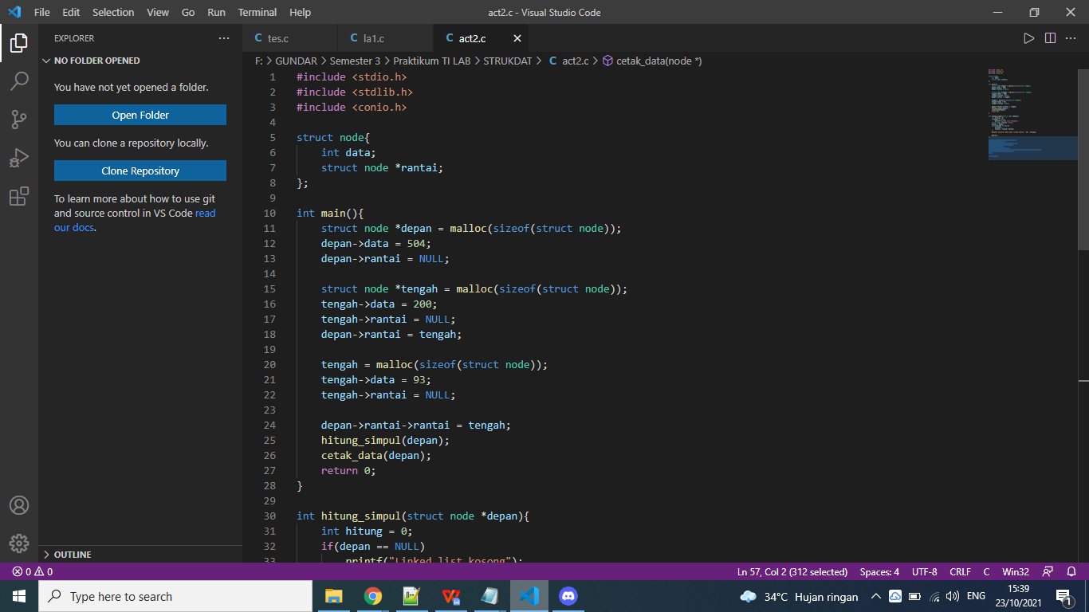

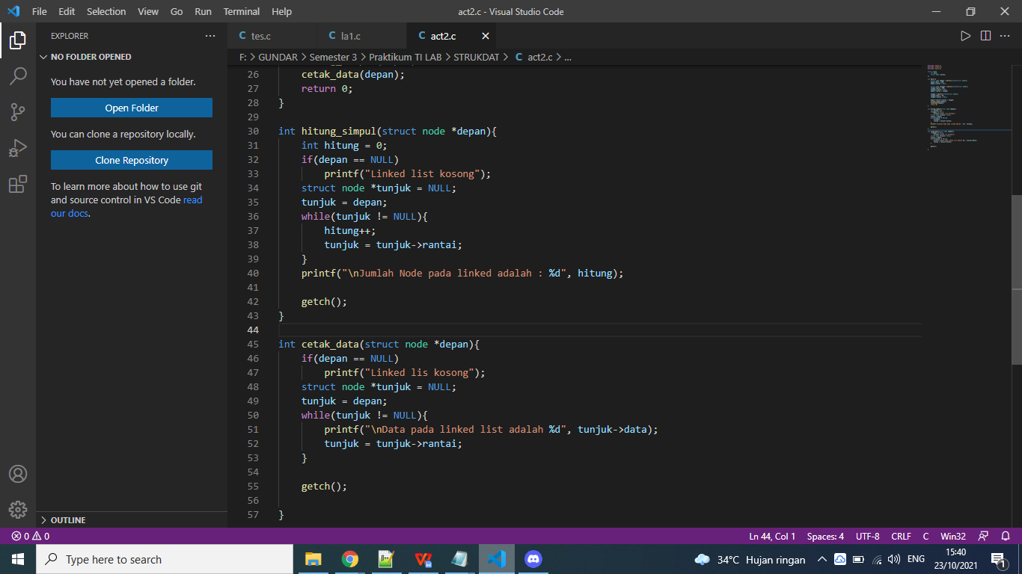

**LOGIKA SINGKAT PROGRAM**

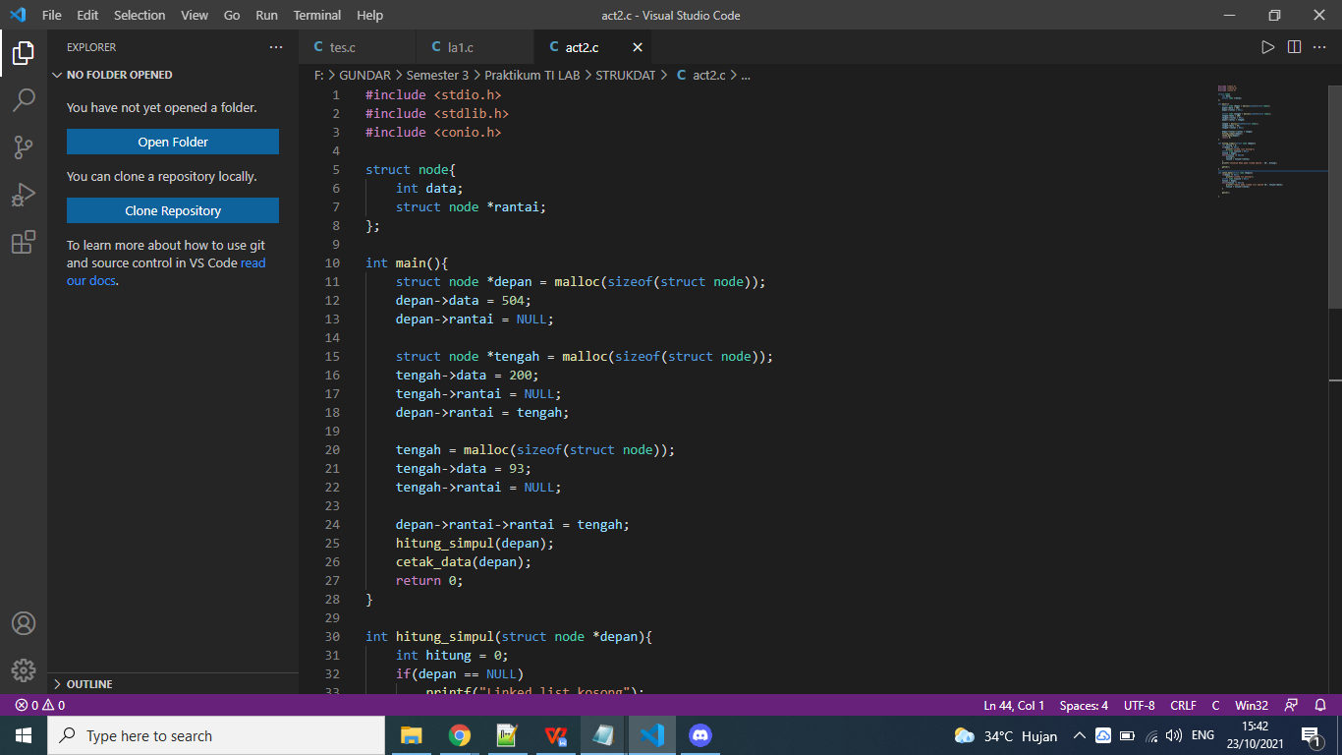

Pada program di atas adalah **#include** berfungsi untuk mengimpor fungsi-fungsi yang sudah didefinisikan pada header file. Header file adalah file yang berisi definisi fungsi yang sudah dibuat. Tujuannya agar bisa digunakan pada program C yang lainnya. **#include <stdio.h>** Perintah #include digunakan untuk memasukkan sebuah file khusus yang memungkinkan kita mengakses berbagai fitur tambahan dalam bahasa C. **stdlib.h** adalah file header yang berfungsi untuk operasi pembanding dan operasi konversi. **#include <conio.h>**. Merupakan file header yang berfungsi untuk menampilkan hasil antarmuka kepada pengguna.

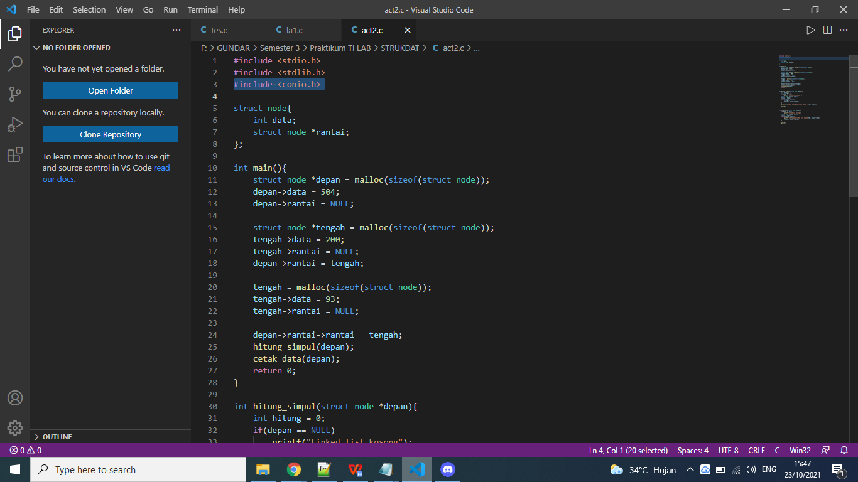

Program di atas berfungsi untuk pembentukan pointer utama. dan juga sebuah struktur dengan nama node lalu selanjutnya **int data;** yang sebagai Variable Interger lalu selanjutnya ada **struct node *rantai;** lalu selanjutnya pointer data.

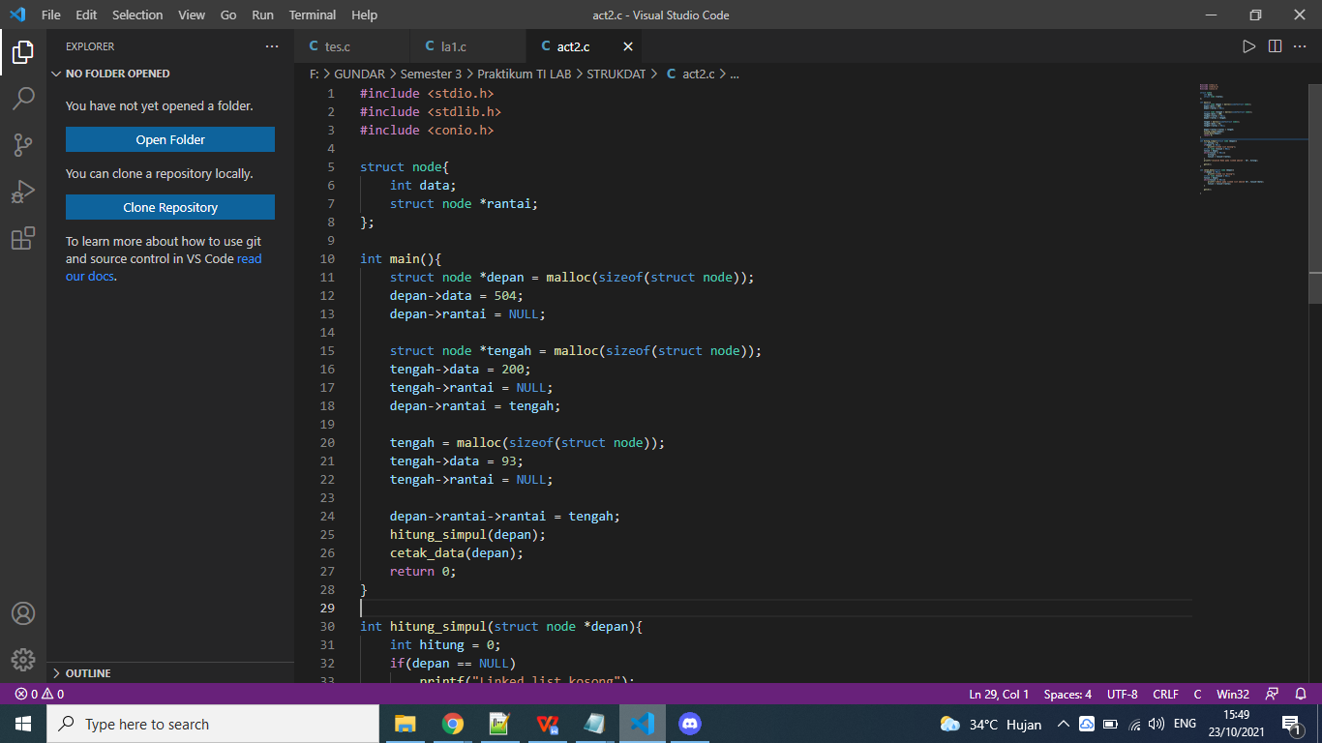

Program pada gambar di atas yang pertama yaitu **int main(),** adalah fungsi (function) utama, fungsi yang akan dibaca oleh kompilator pertama kali secara otomatis, tidak akan ada function yang otomatis dibaca oleh kompilator kecuali fungsi utama int main(), fungsi utama bagaikan sebuah kepala dari sebuah program yang mengatur arah kompilator. int dalam fungsi utama adalah sebuah return type integer. Dalam peraturan C++ fungsi utama memang harus menggunakan return type integer. **struct node *depan = malloc(sizeof(struct node));** yang berfungsi sebagai Struct node depan adalah variable pertama. **depan->data = (504);** yang berisi variable data 504. **struct node *tengah = malloc(sizeof(struct node)); tengah->data = 200;** yang berisi Struct node tengah adalah pointer / variable yg berisi data 202. Selanjutnya ada **tengah = malloc(sizeof(struct node)); tengah->data = 93;** yang berisi Struct node tengah adalah pointer / variable yg berisi data 93. **depan->rantai->rantai = tengah; hitung_simpul(depan);** yang berisi metode fungsi simpul yg berhubungan simpul depan. Lalu di lanjut dengan **return** **0** yang artinya fungsi telah selesai dengan baik. Fungsi mungkin saja mengembalikan nilai lain dalam bentuk integer.

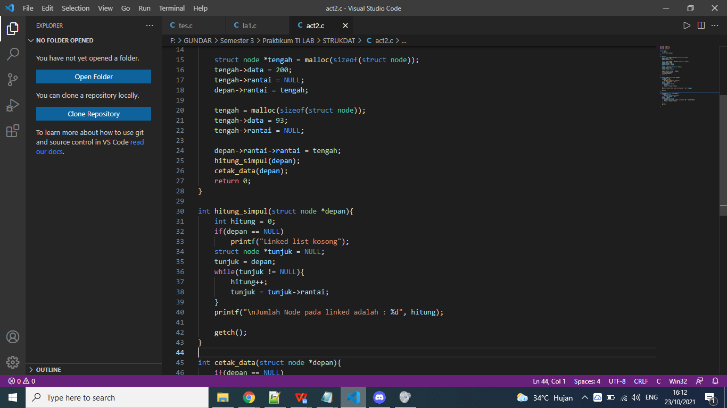

Program pada gambar di atas yang pertama yaitu int **hitung_simpul(struct node *depan){** yang berisi metode yg berfungsi untuk menghitung simpul yg ada. Lalu melakukan digunakan untuk mengecek kondisi sebuah pernyataan dan menghasilkan output sesuai kondisi dari pernyataan tersebut. Lalu melakukan looping pada program di int main sebelum nya, sebuah output jika kondisi dari pernyataannya masih benar. **getch** sebenarnya merupakan fungsi yang digunakan untuk membaca input dari keyboard. getch() ini merupakan kepanjangan dari Get Character.

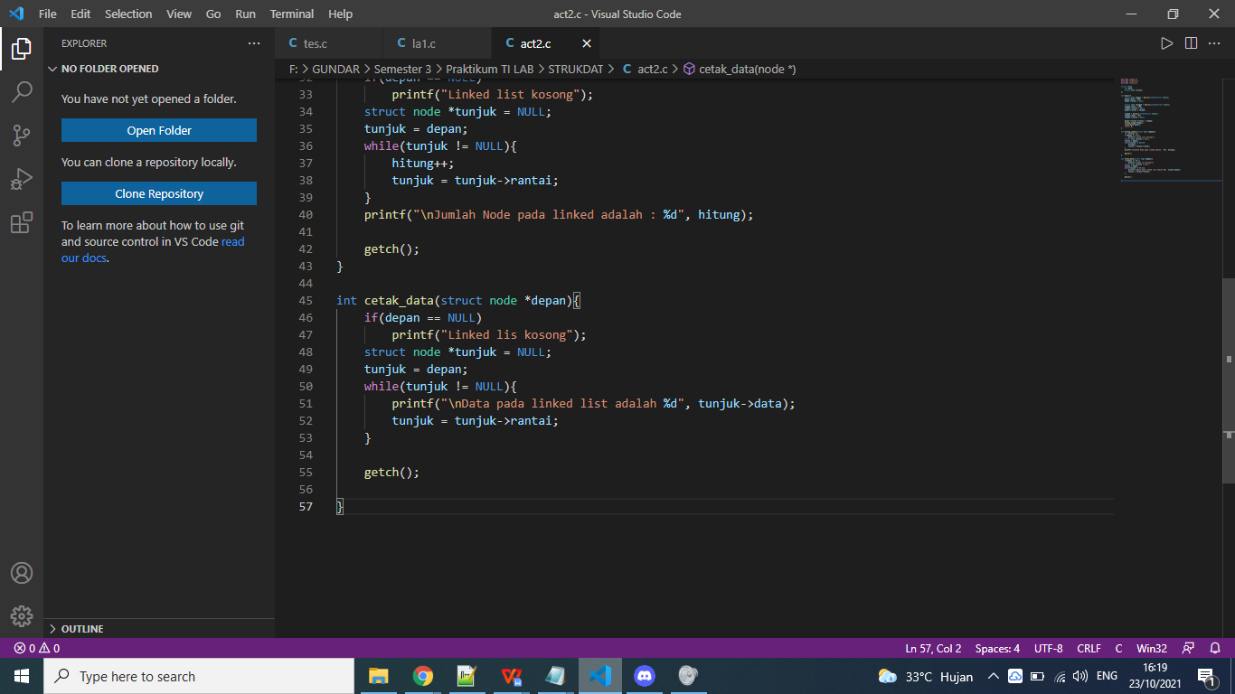

Program pada gambar di atas yang pertama yaitu int **cetak_data(struct node *depan){** yang berisi metode yg berfungsi menyambung dan mencetak data dan depan. Lalu melakukan digunakan untuk mengecek kondisi sebuah pernyataan dan menghasilkan output sesuai kondisi dari pernyataan tersebut. Lalu melakukan looping pada program di int main sebelum nya, sebuah output jika kondisi dari pernyataannya masih benar. **getch** sebenarnya merupakan fungsi yang digunakan untuk membaca input dari keyboard. getch() ini merupakan kepanjangan dari Get Character.

**OUTPUT PROGRAM**

